# Лабораторная работа № 5. Политика безопасности

Была создана учётная запись администратора с моей фамилией.



Всем старым пользователям был задан пароль со сроком действия и напоминанием об истечение срока действия пароля.

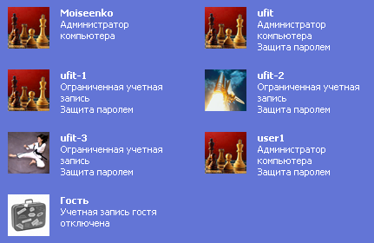 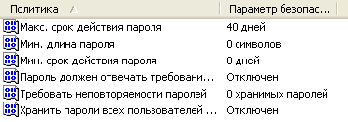



Был добавлен приветствующий текст.



Обычным пользователям (не администраторам) был запрещён вход в систему, кроме ufit-1.

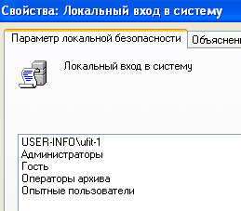

Всем обычным пользователям было запрещено завершение работы Windows.

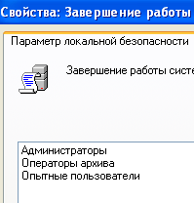

Некоторым пользователям был запрещён доступ из сети.

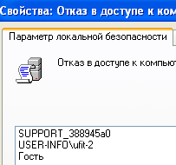

Затем был проведен аудит.



